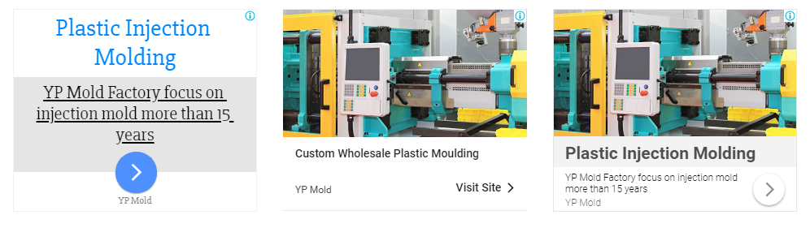

图片自适应广告展现形式，如上图

短标题，长标题和广告内容描述可以是针对某一款具体的产品，可以是你想主推的某一款产品。
短标题，长标题和广告内容描述也可以是针对某一系列具体的产品，可以是你主打的一组产品
短标题，长标题和广告内容描述可以针对整个公司提供的服务，这个时候文案应该围绕着整个公司的定位来展开描述。

图片自适应广告
- 短标题（25个字符）
Plastic Injection Molding

- 长标题（90个字符）
Custom Wholesale Plastic Moulding

- 广告内容描述（90个字符）
YP Mold Factory focus on injection mold more than 15 years

- 商家名称（25个字符）
YP Mold

- 最终到达网址
www.xxxx.com

图片要求
徽标：1:1（logo）
图标：宽：高=4:1

图片是你想主推的产品或者产品系列，或者代表整个公司的概念图

